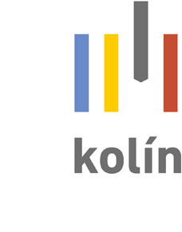
Město Kolín
Kancelář úřadu
Karlovo náměstí 78, 280 12 Kolín I
tel.: 321 748 111
e-podatelna: posta@mukolin.cz, web: http://www.mukolin.cz
pracoviště: Karlovo náměstí 78, 280 12 Kolín I

AUTOCONT a.s.  Hornopolní 3322/34  702 00 Ostrava | Vaše čj. (zn.):  Číslo jednací:  Spisová zn.:  Vyřizuje:  Telefon:  E-mail: | MUKOLIN/KU 30467/23-kus  KU 2140/2023  Mgr. Šárka Kuchařová  321 748 289  sarka.kucharova@mukolin.cz
IČ: 04308697 | Datum: | 21.03.2023

Oznámení o výběru ekonomicky nejvýhodnější nabídky

Název Nákup licencí antivirového systému ESET PROTECT COMPLETE
na 3 roky
Druh zakázka malého rozsahu
Zadavatel město Kolín
Zastoupené Mgr. Michaelem Kašparem, starostou města Kolína
Se sídlem Karlovo nám. 78, 280 12 Kolín I
Telefon 321748111, fax 321720911
e-mail podatelna@mukolin.cz
IČ. 235440
DIČ. CZ00235440
Bankovní spojení Česká spořitelna, a.s. Kolín
Číslo účtu 3661832/0800

v souladu s § 50 zákona č. 134/2016 Sb., o veřejných zakázkách, v platném znění Vám sdělujeme výsledky hodnocení nabídek.

Hodnoticí komise vyhodnotila nabídku uchazeče AutoCont a.s. jako ekonomicky nejvýhodnější nabídku splňující všechna kritéria stanovená pro tuto veřejnou zakázku. Hodnoticí komise doporučuje zadavateli přidělit veřejnou zakázku uchazeči: AutoCont a.s., Hornopolní 3322/34, 702 00 Ostrava, IČ 04308697.

S pozdravem a přáním hezkého dne

PhDr. Dagmar Soukupová
tajemnice MěÚ Kolín

